**Werkgroep formele catalografie**

21 november 2024 13:30

Muntpunt Brussel zaal Zinneke 1

Aanwezigen:

|  |  |  |
| --- | --- | --- |
| Juul Brepoels | Leuven | verontschuldigd |
| Catherine Michielssen | Brugge | x |
| Maaike Verschraegen | Brussel Muntpunt | x |
| Katleen Evrard | Brakel | x |
| Katrien Geers | Gent | x |
| Ilse Marquenie | Beveren | x |
| Maryse Rulkin | Aalst | x |
| Hannelore Baudewyn | Cultuurconnect | x |
| Cleo De Leeuw | Destelbergen | x |
| Julie Vanoppen | Hasselt | x |
| Valérie Puttevils | Cultuurconnect | x verslag |
| Sophie Delbar | Ronse | verontschuldigd |
| Karen Dierckx | Antwerpen | x |

# 1 Vorige werkgroep

### 1.1. Collatie spelmaterialen

Opname van inhoud van spelmaterialen in annotatieveld is handig om bv. een verloren stukje terug te vinden.

De werkgroep is akkoord met:

* collatieveld: 1 doos
* annotatieveld: opname van de inhoud

Dit wordt nog nagevraagd bij spelotheken (Wise – invoer)

### 1.2. Oorspronkelijke auteurs

De overleden oorspronkelijke auteur komt in het secundaire auteursveld, de auteur van het voorliggend boek in het primaire auteursveld.

We passen dit niet aan in functie van de etiketten en behouden de regelgeving. Dit kan eventueel manueel aangepast worden voor het etiket, voor de plaatsing op het rek.

### 1.3. Makkelijk lezen en Eerste leesboekjes

In de vorige werkgroep Formele catalografie werd het advies gevraagd aan de werkgroep Inhoudelijke ontsluiting (van 19/09/2024) over het samen voorkomen van de jeugdgenres Makkelijk lezen en Eerste leesboekjes:

*De werkgroep is niet zo te vinden voor dit idee:*

*- Als ze aangeboden worden zonder AVI komen ze bij de A-boekjes / doelgroep 6-8 en zijn ze herkenbaar aan hun ML-etiket.*

*- Kinderen zoeken op onderwerp, cover, inhoud. Het is vooral voor ouders/leerkrachten eventueel.*

*- Als je dat wél zou doen, ga je dan bij combinatie de twee labels op*

*je boek tonen? Dat wordt wel erg veel en de vraag is of het interessante informatie is.*

### 1.4. Regelgeving Online film

Het regelgevingsdocument Online film is beschikbaar, maar wordt voorlopig nog niet op de regelgevingspagina tussen de materiaalspecifieke afspraken getoond (<https://openvlacc.cultuurconnect.be/regelgeving/>).

Dit kan eventueel in een later stadium (evolutie Cinebib) nog toegevoegd worden.

Als je zoekt op Cinebib, onlinefilms en e-films vind je de regelgeving, maar het staat niet prominent op de regelgevingspagina.

### 1.5. Paralleltitel of annotatie van getranslitereerde titel

Volgens de RDA-toolkit kan een paralleltitel opgenomen worden in 246 _1 (Paralleltitel), ook als die titel in een externe bron gevonden wordt (er kan een interne annotatie toegevoegd worden om de bron van de paralleltitel te duiden).

### 1.6. Verfilmde boeken

FILM

Gebaseerd op de novelle Foster (Pleegkind) / Claire Keegan

BOEK

Verfilmd als An cailín ciúin (The quiet girl) / Colm Bairéad (2022)

Voorstel: oorspronkelijke/uniforme titel eerst, indien beter bekend en/of Nederlandse vertaling beschikbaar is, kan dit tussen haakjes erbij geplaatst worden. De primaire auteur van het boek of de film wordt na een schuine streep toegevoegd. Bij de film wordt het oorspronkelijk jaar van uitgave tussen haakjes toegevoegd.

# 2 Reisgidsen

### 2.1. Reservaties reisgidsen

Bij reisgidsen (maar bv. ook bij rijbewijsboeken, codexboeken) is het jaar van uitgave belangrijk voor de lener, ook bij reservaties.

Naast het advies om regelmatig verouderde reisgidsen af te voeren, kunnen we ook andere zaken verbeteren.

Eventueel kan bij reisgidsen een bepaalde verwoording afgesproken worden om dit in het reservatiescherm te tonen (cfr. ‘zonder Nederlandse ondertiteling’ bij films, waar een vaste verwoording wordt afgesproken in Plaatsingsopmerking in Wise, die dan wordt getoond bij reservaties).

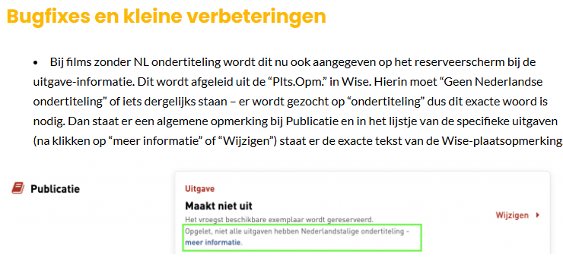

Of kiezen we ervoor om standaard reisgidsen uit te sluiten van FRABL-groepering? In tegenstelling tot wat vaak gedacht wordt, is dat niet het geval op dit moment. Reisgidsen hebben vaak geen primaire auteur, waardoor de sleutel voor de FRABL uitgever + jaar van uitgave is.

De optie om te kiezen voor enkel deze editie of alle exemplaren is er reeds:

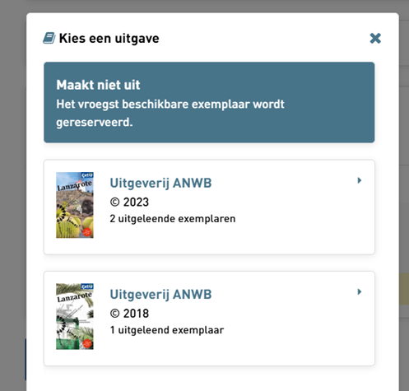

Hannelore vraagt aan team Bibliotheekwebsites of het mogelijk is om dit prominenter te tonen, of de verwoording Uitgave aan te passen. Meer info volgt tijdens de volgende werkgroep.

### 2.2. Hoofdauteurs

We kijken steeds naar de bron die voor ons ligt. We nemen geen auteurs op van eerdere edities van reisgidsen die niet expliciet als een primaire auteur in de meest recente editie vermeld staan.

Een updater kan opgenomen worden, de invoerder beslist nog steeds wat relevant en correct is.

### 2.3. Oorspronkelijke titel

Vaak wordt oorspronkelijke titel vergeten, kleine herinnering dat een oorspronkelijke titel ook in een externe bron mag gevonden worden!

Normaal gezien nemen we reeksen niet op → bij reisgidsen wordt dat af en toe wel gedaan, bv. Guide vert Allemagne. Dit is niet de bedoeling. De reekstitel wordt volgens de regelgeving niet opgenomen bij de oorspronkelijke titel, en dus ook niet bij reisgidsen.

### 2.4. Editievermelding

Er werd een verschil in opname van edities opgemerkt: Bij Lonely Planet wordt standaard [x updated edition] opgenomen in 250-veld, en bij Michelin gidsen niet.

We proberen de bron zo nauwgezet mogelijk te volgen. Als het niet duidelijk is of een bepaalde editie gewijzigd is of niet, wordt er geen editievermelding opgenomen.

# 3 Publicatietitels met zinsverband

Vlaccrecord 10476235: *Ga je nu eindelijk dat boek schrijven!* ***Of blijf je erover praten?***



Vlaccrecord 10474184: *We doen allemaal maar wat* ***: en andere lessen uit de psychologie die je leven beter maken***



Wat doen we hier mee?

RDA *Take what you see* - typografie

kleiner lettertype, andere lijn → “of” en “en” in ondertitel

nadeel: taalkundig kan dat wringen

Of een regel invoeren dat publicaties met zinsverband in hoofdtitel komen

nadeel: (duidelijk) subjectief in te vullen, aangezien er al heel wat mailverkeer over te vinden is.

We gaan voor duidelijkheid op vlak van typografie, ook al kan dit soms wat wringen in weergave in de publiekscatalogus.

Ander voorbeeld: Zolang er leven is ; Is er hoop → maar op de titelpagina is het 1 zin, ook al zijn het dus twee onderdeeltitels.

We passen aan naar de weergave op de titelpagina.

TO DO: Hannelore vraagt aan team Bibliotheekwebsites of bevat annotaties prominenter kunnen getoond worden (eventueel enkel de eerste drie bevat-annotaties).

# 4 Varia & rondje

1. **Geen jaar van uitgave**  
   Biblioprint geeft geen etiket als bij non-fictieboeken geen jaar van uitgave is opgegeven - dus een kleine herinnering om - bij afwezigheid jaar van uitgave in bron - een externe bron te raadplegen, het jaartal tussen [] te plaatsen en in interne annotatie de bron van het jaar van uitgave te vermelden
2. **Imprint vs. reeks**  
   Een imprint als Acco Learn (https://acco.be/educatieve-en-wetenschappelijke-uitgeverij/uitgeven-bij-acco-learn/) nemen we beter op als uitgeverij in impressumveld, in plaats van als reeks
3. **Nieuwe [inclusievere] editie**

* Editieveld opnemen, verwoording zoals het in het boek staat
* Indien er een nieuwe inclusievere editie uitkomt, waarbij geen melding wordt gemaakt in het boek zelf, kan er vermelding van gemaakt worden in een algemeen annotatie-veld (bv. uit een bespreking, uit samenvatting).

1. **Definitie KIT**

Hannelore herwerkt de OpenVlacc regelgeving; KIT wordt ruimer gemaakt (niet louter AVM-materialen)

In collatie: 1 pakket-doos-koffer en in de annotatie noteren we wat de kit bevat.

1. **Extra groot / klein formaat**  
   Een extreem verschil in formaat tussen verschillende edities vormt een probleem voor reservaties, alle edities worden in immers gegroepeerd.

Voorbeeld: De Gruffalo

Mogelijke oplossingen:

* opnemen in bibliografische beschrijving

annotatie

? afmeting in collatieveld (een Vlacc-lat voorzien als gadget voor iedere invoerder?)

uniforme titel om te ont-groeperen

* opnemen in Wise in Pl. Opmerking (zie reservatieflow van de dvd’s zonder Nederlandstalige ondertiteling):

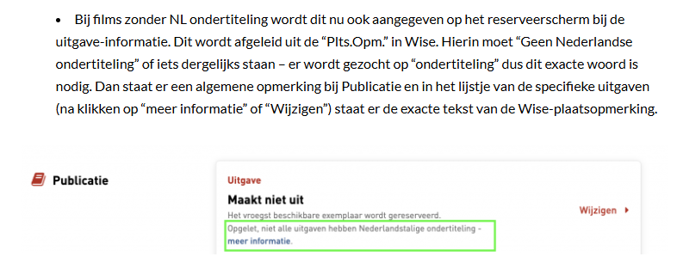

Dit wordt nog verder bekeken door de werkgroep tegen de volgende bijeenkomst.

1. **Achtergronddossier**

Indien een publicatie een achtergronddossier bevat plaatsen we dit in een algemene annotatie 500.  
505 t is enkel voor deeltitels (volwaardige delen).

1. **Inkleurders en storyboarder ook opnemen bij strips?**

We nemen geen inkleurders op bij strips, dit heeft te weinig meerwaarde voor gebruikers openbare bibliotheek.

Dit brengt eveneens extra onderhoud op auteursnamen met zich mee.

1. **SISO** 
   1. Opmerking ivm drieledige SISO in exemplaarinformatie  
      Is een gekend issue in Wise

2e deel-veld bij de SISO wordt niet ingevuld. Dit komt omdat enkel landen en Belgische provincies achter dit veld voorzien zijn.

Als je dus een boek over een Belgische stad/gemeente wil invoeren moet je manueel de provincie kiezen in het SISO 2e deel veld en vervolgens in het Pl. opmerkingsveld de naam van de stad opnemen.

* 1. Als een SISO niet aanwezig is in een Vlacc-beschrijving, wordt veronderstel dat je dit doorgeeft.

1. **Reeksen die niet in/op het boek staan**

(bv Kingsbridge-saga van Ken Follett).

Als je hier op de reeks doorklikt krijg je heel veel resultaten. Worden reeksen niet te veel en te snel toegekend (personagereeksen)?  
De deelnemers benadrukken het gebruiksgemak voor de lener.  
Er wordt afgesproken dat concrete probleemgevallen worden verzameld en besproken worden tijdens de volgende werkgroep.

1. **New adult**

‘New adult’: kan dat op één of andere manier worden toegevoegd als doelgroep, leeftijdscategorie?  
Andere leden geven suggestie voor een aparte kast in Wise (een vaste / tijdelijke kast zoals bv. Booktok boeken met een afzonderlijke tag) of via carrousel (Iedereen leest – Booktok boeken)  
Leners van deze soort boeken zijn wel leners die wel gerichter gaan zoeken, die al titel of auteurs kennen van bv. sociale media

1. **Volgende werkgroep**

12 juni 2025 van 10u-12u30, mét broodjes. Zaal Zinneke 2 in Muntpunt.

Hybride meevolgen kan, indien gewenst.